Муниципальное казенное общеобразовательное учреждение
Ш
К
О Г
Л А
Ь З
Н Е
А Т
Я А

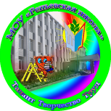
«Репьевская средняя общеобразовательная школа»
Мы вместе
Ученикам, Учителям, Родителям
ноябрь
28
пятница

2014 год

№4

ФГОС
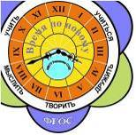
С 2012 - 13 учебного года МКОУ Репьевская СОШ является пилотной площадкой опережающего введения ФГОС ООО. С 1 сентября 2014 года учащиеся 5 классов /уже третий год/ перешли на обучение по новым федеральным образовательным стандартам. Сегодня учащиеся 5 – 7 классов нашей школы учатся по нелинейному расписанию в рамках ФГОС ООО.
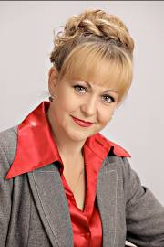
— Какие новации заключены в федеральном государствен-ном стандарте нового поколения?
По мнению директора школы Ельчаниновой Светланы Анатольевны их несколько.
Во-первых, происходит смена базовой парадигмы образования со «знаниевой» на системно-деятельностную, которая определяет перенос акцента в образовании с изучения основ наук
на развитие универсальных учебных действий.
Во-вторых, в прежней системе образования, определяющей была предметная направленность, ЗУНы (знания, умения и навыки). В новой парадигме — компетентностный подход, то есть главным является личностный результат.
В-третьих, методологической основой разработки и реализации ФГОС является Концепция духовно-нравственного развития и воспитания личности гражданина России. Одна из задач нового стандарта — развернуть школу на воспитание. Стандарт позиционирует школу как носителя социальной идентичности. «Общеобразовательные учреждения должны воспитывать гражданина и патриота, раскрывать способности и таланты молодых россиян, готовить их к жизни в высокотехнологич-ном конкурентном мире. При этом образовательные учреждения должны постоянно взаимодействовать и сотрудни-чать с семьями обучающихся, другими субъектами социализации, опираясь на национальные традиции».

В-четвертых, новый стандарт означает отход от классно-урочной системы в школе. В этой связи, начиная с 1 по 11 класс, предусмотрена проектная деятельность, которая способствует формированию умения самостоятельно добывать новые знания, собирать необходимую информацию, выдвигать гипотезы, делать выводы и умозаключения.


Развитие познавательных универсальных учебных действий через решение учебно-познавательных и учебно-практических задач
ФГОС через призму своего опыта: формируем
метапредметные и личностные результаты
Калейдоскоп уроков
Урок русского языка. Урок – работа с информацией
Учитель русского языка Дуракова Е.В.
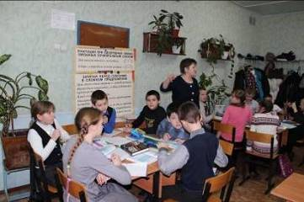
Урок реализует междисциплинарные учебные программы — «Формирование универсальных учебных действий», «Основы смыслового чтения и работа с текстом». Личностные, метапредметные и предметные результаты урока достигаются посредством предъявления учащимся учебно-познавательных и учебно-практических задач, направленных на формирование и оценку умений и навыков самостоятельного приобретения, переноса и интеграции знаний как результата использования и развития логических операций сравнения, анализа, синтеза, обобщения, интерпретации, оценки, классификации, на формирование и оценку умений и навыков сотрудничества, коммуникации. Учащиеся получат возможность развития способности к пониманию и созданию культурных текстов, способности к взаимодействию с другими детьми.
Урок математики. Заседание научного общества учащихся. «Эта занимательная геометрия»
Учитель математики Хлыщева О.К.
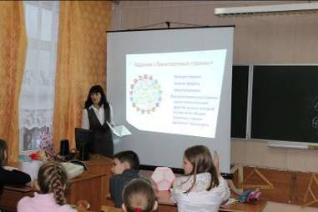
Интегрированный урок. В ходе урока создаются временные учебные группы, работающие над различными заданиями. В ходе урока реализуется управленческая модель «2 в 1», а также междис-
циплинарные учебные програм-мы — «Формирование универсальных учебных действий», «Формирование ИКТ-компетентности обучающихся», «Основы смыслового чтения и работа с текстом». Личностные, метапредметные и предметные результаты урока достигаются посредством предъявления учащимся учебно-познавательных и учебно-практических задач, направленных на формирование и оценку умений и навыков ценностно-смысловых установок, разрешения проблемных ситуаций, сотрудничества. В ходе урока учащиеся получат возможность создавать проекты и планы в различных формах (текст, чертеж, виртуальная модель, рисунки), развивать способность к инициативной организации учебных и других форм сотрудничества, способность к взаимодействию с другими людьми. Урок направлен на воспитание ценностного отношения к прекрасному, формирование основ эстетической культуры.
Урок истории. Урок – путешествие «Путешествие в Афины»
Учитель истории и обществознания Доманова Н.И.
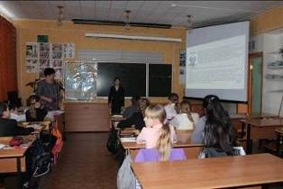
Урок – игра. Цели реализуются через сотрудничество, групповую форму организации работы учащихся, управленческую модель организации образовательного процесса «2 в 1». В ходе урока реализуются междисциплинарные учебные программы — «Формирование универсальных учебных действий», «Формирование ИКТ-компетентности обучающихся», «Основы смыслового чтения и работа с текстом». Личностные, метапредметные и предметные результаты занятия - игры будут достигаться посредством предъявления учащимся учебно-познавательных и учебно-практических задач, направленных на формирование и оценку навыка самостоятельного приобретения, переноса и интеграции знаний, на формирование и оценку навыка сотрудничества, на формирование ценностно-смысловых установок.
Урок биологии. Урок – исследование
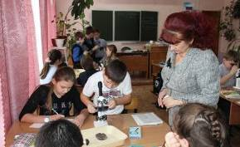
Учитель биологии Волвенкина Г.В.
В ходе урока реализуются междисциплинар-ные учебные программы — «Формирование универсальных учебных действий», «Формирование ИКТ-компетентности обучающихся». Личностные, метапредметные и предметные результаты урока достигаются посредством предъявления учащимся учебно-познавательных и учебно-практических задач, направленных на формирование и оценку умений и навыков, способствующих освоению систематических знаний (первичное ознакомление, отработка и осознание теоретических моделей и понятий, стандартных алгоритмов и процедур), на формирование и оценку самостоятельного приобретения, переноса и интеграции знаний
путем развития логических операций (сравнения, анализа, синтеза, обобщения,
интерпретации, оценки, классификации), а также на формирование и оценку ИКТ - компетентности пятиклассников.
Урок математики. Работа творческой мастерской «Окружность и круг»
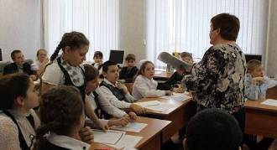
Учитель математики Болховитина А.Н.
В ходе урока реализуется надпредметный курс «Математика и ИКТ», управленческая модель «2 в 1», а также междисциплинарные программы «Формирование универсальных учебных действий», «Формирование ИКТ-компетентности обучающихся» и «Основы смыслового чтения и работа с текстом». Личностные, метапредметные и предметные результаты урока достигаются посредством предъявления учащимся учебно-познавательных и учебно-практических задач, направленных на формирование и оценку навыка самостоятельного приобретения, переноса и интеграции знаний как результата использования логических операций - сравнения, анализа, синтеза, обобщения, интерпретации, оценки, установления аналогий и причинно-следственных связей, построения рассуждений, соотнесения с известным; на формирование и оценку навыка разрешения проблемных ситуаций, навыка сотрудничества, навыка коммуникации, ИКТ -компетентности обучающихся.
Внеурочная деятельность
Есть ли жизнь после уроков?
Внеурочная деятельность школьников – это не только специальные мероприятия. Это огромный жизненный пласт наших детей, который они «копают» и «перетягивают» добровольно (в отличие от учебной деятельности) и с удовольствием (как нам хочется в это верить).
Для успеха в организации внеурочной деятельности принципиальное значение имеет результат
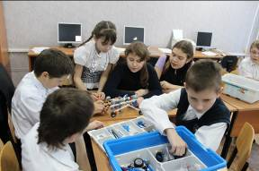
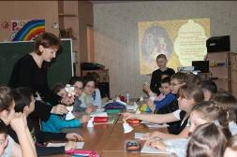
Легоконструирование
Креативное рукоделие

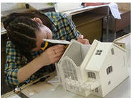
Занимаясь рукоделием сейчас…

Возможно дом воздвигнем в будущем для вас…
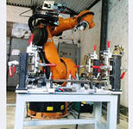
Строим, строим…
Робота построим!

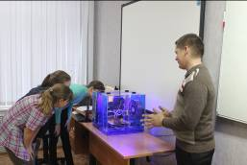
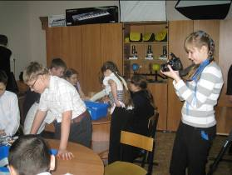
На занятиях фотостудии


3D - моделирование
ЭФФЕКТ 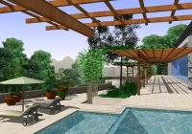

Возможно? ДА

Мнение родителей
Что изменилось в жизни школьников и их родителей с введением нового стандарта?
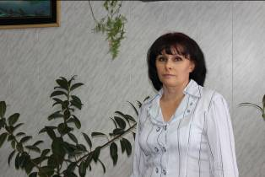
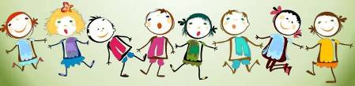
Семь лет назад моя старшая дочь закончила школу. А в этом учебном году мы с сыном /уже третий год/ осваиваем новые стандарты в 7-м классе. Мне, как родителю, есть что сравнивать. Конечно, жизнь нашей семьи стала более насыщенной. Изменился подход к обучению. Сейчас не с каждым заданием я сама могу справиться. Приходится много работать с дополнительной литературой, Интернетом. Кроме того, мне нравится, что родители получили возможность непосредственно влиять на образовательный процесс. Мы можем внести свои предложения по организации внеурочной деятельности, выбрать интересное для детей дело: спортивно-оздоровительные занятия, музыку, рисование, научное общество. Особенно понравилась нам работа с лего-роботами. Одним словом, новые стандарты – это трудно, но интересно.
Меньшикова Е. А.

Притча «Двое в пустыне»

Через пустыню шли двое и о чём-то разгоряченно спорили.
Один, то и дело, облизывая тонкие сухие губы с застывшим на них желтоватым налётом, страстно что-то доказывал второму, но тот лишь презрительно морщился и хрипло усмехался:
«Безумны твои речи», — и в свою очередь начинал развивать собственные идеи.
Но вскоре первый нетерпеливо перебивал второго, и всё начиналось сначала. Каждый из них отстаивал свою правоту, старался продемонстрировать свою силу, стремился обратить в свою веру.
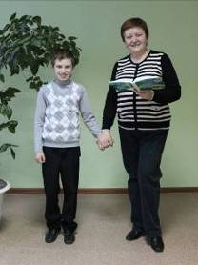
И вот уже на пороге ночи спор перешёл в ссору, и уже готова была вспыхнуть вражда. И каждый уже кричал другому, что может обойтись и без него. И тогда они, не сговариваясь, решили пойти врозь — каждый своей дорогой.
Их уже обступила холодная мрачная ночь. И вокруг простиралась пустыня. И первый дерзко шагнул во тьму. Но вскоре он услышал за собой шаги своего спутника и подумал:
«Какая во мне сила! Он пошел за мной, потому что он не может обойтись без меня».
«Все-таки как он слаб! Надо пойти за ним, чтобы уберечь его от бед и опасностей, иначе это будет лежать на моей совести», — думал в это время другой, догоняя первого.
Кто эти двое?
Ученик и учитель!
Ведь главный постулат ФГОС ООО: совместная деятельность ученика (ребенка) и учителя (взрослого), направленная на формирование и развитие личности.
Из жизни школы
Областной творческий конкурс социальной рекламы «Вместе за здоровый образ жизни»
Стали известны победители творческого конкурса социальной рекламы «Вместе за здоровый образ жизни». Конкурс проводился среди учащихся и студентов образователь-ных учреждений Воронежской области с сентября по октябрь. Организаторами конкурса выступили: Департамент образования, науки и молодежной политики Воронежской области и Центр психолого-педагогической поддержки и развития детей.
На конкурс было представлено более 300 работ учащихся образовательных учреждений из 24 муниципальных районов и 2 городских округов Воронежской области.
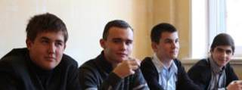
В номинации «Видеоролик и анимационный ролик» (возрастная категория от 15 лет и старше):
1-е место: Самодуров Андрей, Зайцев Максим, Заварзин Алексей, Бурков Родион, Геворкян Хачик - Репьевский муниципальный район МКОУ «Репьевская СОШ».
Поздравляем!!!
День правовой помощи детям
В соответствии с решением Правительственной комиссии по вопросам реализации Федерального закона «О бесплатной юридической помощи в Российской Федерации, в МКОУ Репьвской СОШ был утвержден план - мероприятий по проведению Дня правовой помощи детям, включающий в себя правовое консультирование, оказание бесплатной юридической помощи семьям с детьми, находящимся в трудной жизненной ситуации, по вопросам предоставления мер социальной поддержки, адресной помощи, прав детей, юридические аспекты усыновления, опеки и попечительства. Прошли следующие мероприятия:
- классные часы, круглые столы, диспуты по правам ребенка;
- социальным педагогом подготовлены и розданы памятки о телефонах доверия и об основных правах детей учащимся школы, подопечным, несовершеннолетним «группы риска», детям из малозащищенных категорий семей, опекунам и т.д.;
В акции участвовали педагогические работники школы, представитель полиции.
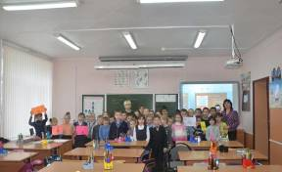
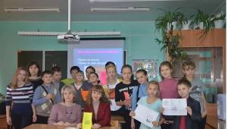
«Что? Где? Когда?»
5 ноября в г. Нововоронеж состоялись отборочные игры областного чемпионата 2014 года по интеллектуальной игре «Что? Где? Когда?».
Дворец культуры принял 14 команд Рамонского, Верхнехавского, Лискинского, Каширского, Семилукского, Новоусманского, Хохольского, Нижнедевицкого, Репьевского муниципальных районов. Наша команда с креативным названием «Розовые шарики» заняла 5-е место, хотя после первого тура были в тройке лидеров. Успехов в следующем году!
Наш адрес: 396370 Воронежская обл., с. Репьевка, ул. Спортивная, 11; тел. 8 (47374) 2-15-05, 2-15-06,
E-mail: repevkasch@mail.ru
Соучредители: совет лидеров классов, администрация и родительский комитет школы. Тираж 20 экз.
Электронный вариант газеты на сайте школы http://repevkasch.narod.rи

